FGAAE 本地复现与模块消融
实验结果汇报
冻结 Full AUC 0.9117 版本｜主指标：ROC-AUC｜含 B 与 Base 补充诊断
整理日期：2026年10月28日 统计口径：三个初始化种子的均值 ± 样本标准差
汇报要点：完整模型平均 AUC 最高；对抗与完整特征引导流程的主 AUC 收益方向较一致；AQT 收益较小。B 低于 Base 的补充诊断显示，无特征引导配方下的对抗分支出现负收益，AQT 有小幅正收益。

1. 实验目标与版本
围绕已保留的 FGAAE 本地复现版本开展逐模块移除实验，并对 B 组低于 Base 的现象追加诊断。Full 使用历史三个校准模型，平均 AUC 为 0.911744；本次不使用后续 AUC 0.9322 版本或局部残差增强作为基准。

2. 统一实验设置
项目 | 设置
阶段二训练 / 开发 | 20000 帧 / 10592 帧；相同源文件划分与冻结合成异常
训练参考背景 | 6620 帧训练参考、1324 帧特征验证；背景非人工确认正常
随机种子 | 2025、2026、2027；各组配对比较
联合训练预算 | 3 个训练段 × 20 epoch；batch size 256
特征预训练 | 保留特征流程的组复用相同 100 epoch 预训练；无特征组仅做无标签 BN 校准
学习率与损失 | 编码器 2e-6；其余生成器与 Critic 2e-5；对抗 0.03、蒸馏 0.1、GP 10
新训练工作量 | 主消融 12 次 / 720 epoch；补充诊断 6 次 / 360 epoch；Full 历史结果复用

3. 评价口径
• 仅以 ROC-AUC 评价；同时列出模型合法评分的主 AUC，以及同一检查点统一使用重构误差的 AUC。
• 主 AUC 的检查点与正评分系数选择沿用历史流程。开发文件已被用于模型开发和校准，当前成绩不属于新的独立测试。

一、主消融实验：五组结果
组别 | 对抗模块 | 特征引导流程 | AQT
Base：纯 AE | 无 | 无 | 无
A：无对抗 | 无 | 有 | 有
B：无特征引导 | 有 | 无 | 有
C：无 AQT | 有 | 有 | 无
Full：完整模型 | 有 | 有 | 有

特征引导流程包含专家特征预训练及教师—学生蒸馏；B 同时删除二者。A 删除对抗训练及最终/AQT 评分中的 Critic 项；C 始终使用全部 20000 帧。
组别 | 主 ROC-AUC | 统一重构 ROC-AUC | Full − 本组
Base | 0.8543 ± 0.0490 | 0.8543 ± 0.0490 | +0.0574
A | 0.8739 ± 0.0454 | 0.8739 ± 0.0454 | +0.0378
B | 0.8460 ± 0.0516 | 0.8461 ± 0.0515 | +0.0657
C | 0.9025 ± 0.0458 | 0.8851 ± 0.0282 | +0.0093
Full | 0.9117 ± 0.0360 | 0.8919 ± 0.0237 | +0.0000

表 1 均值 ± 三个种子的样本标准差。差值为原始 AUC 单位，乘 100 为百分点；两列使用同一已选检查点，不为补充评分另挑模型。

主要观察
• 对抗模块：移除后平均主 AUC 下降 3.78 个百分点，三个种子均为 Full 更高。该差异同时包含训练、Critic 评分及其对 AQT 的影响。
• 完整特征引导流程：移除后平均下降 6.57 个百分点，三个种子方向一致；不能将全部差异只归因于蒸馏或物理知识。
• AQT：平均收益约 0.93 个百分点，但仅 2/3 种子支持 Full 更高，证据弱于前两项。
• B 的 AUC 低于 Base，表明模块数量增加并不保证性能单调提高；该现象触发了后续补充诊断。

评分解释
Full 主 AUC 为 0.9117，统一重构 AUC 为 0.8919。含对抗模块的组保留原式 R＋λc·C(G(x))，其中 R 为重构残差平方和；无对抗模块的组只用 R。因此主表检验的是完整流程的局部贡献，而非某一种内部机制的单独因果效应。

二、主消融图示与种子一致性
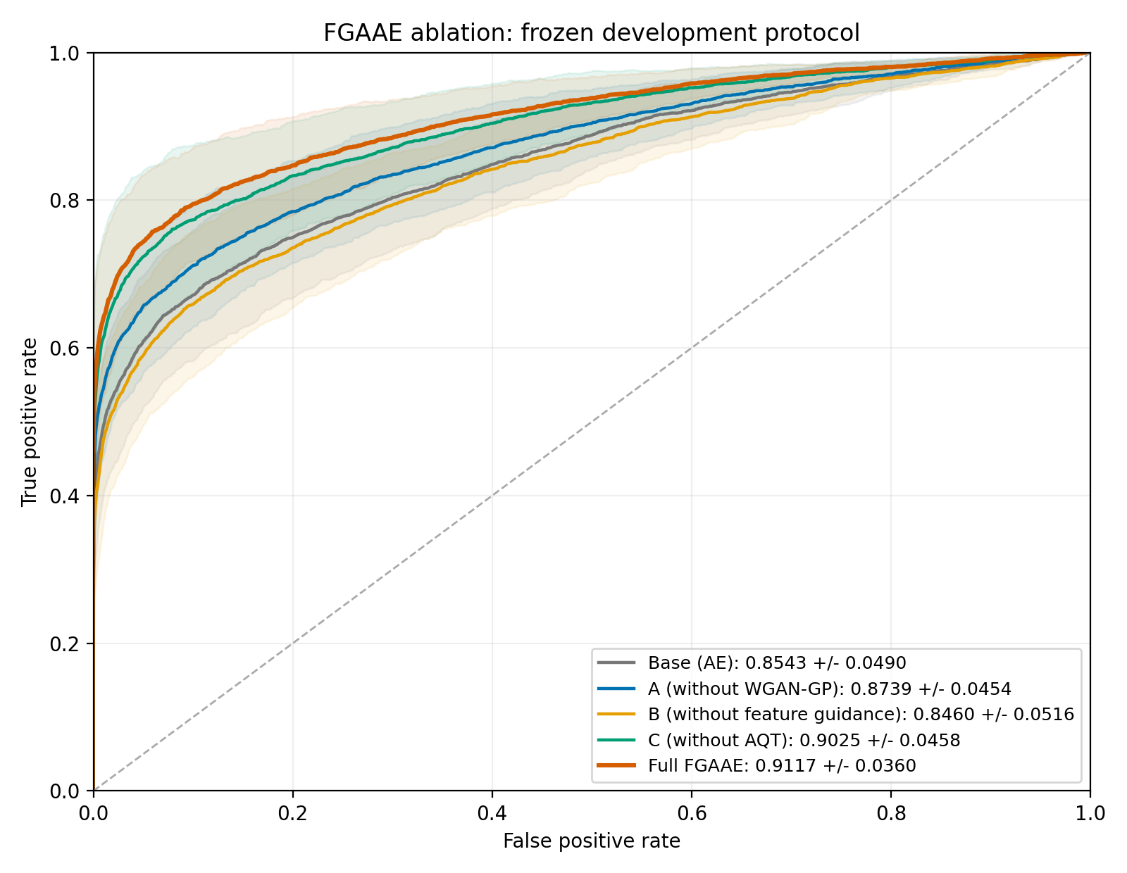
图 1 主评分 ROC：各种子在 1001 个固定 FPR 点插值后平均，阴影为逐点样本标准差；表中 AUC 直接由原始评分计算。
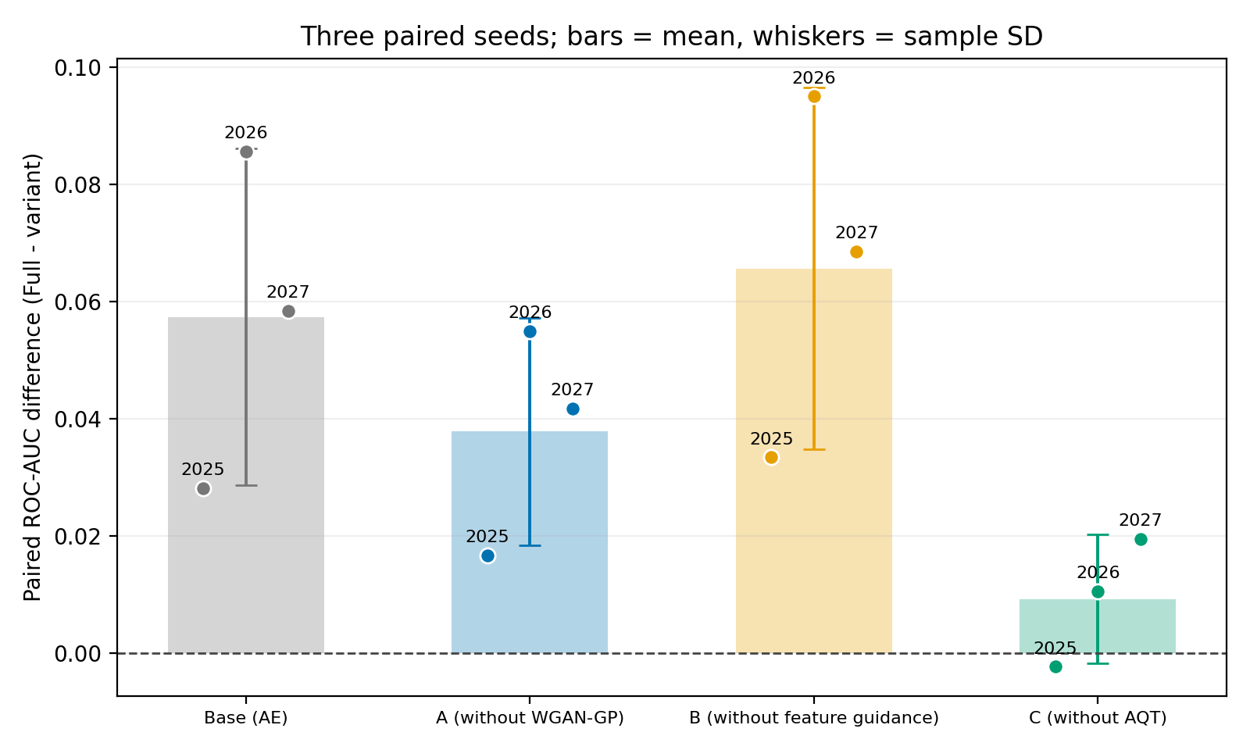
图 2 配对差值 Full−消融组：点为三个种子，柱为均值，误差线为样本标准差，均不是置信区间。C 组有一个反向种子。

三、补充诊断：B 为什么低于 Base
针对已观察到的现象事后追加两个组。四组均无完整特征引导，旧 Base/B 原样复用；新增组仍使用相同数据、三个种子、60 epoch、BN 与校准规则。
组别 | 对抗 / AQT | 主 ROC-AUC | 统一重构 ROC-AUC
Base（复用） | 无 / 无 | 0.8543 ± 0.0490 | 0.8543 ± 0.0490
AE＋WGAN-GP | 有 / 无 | 0.8436 ± 0.0536 | 0.8436 ± 0.0535
AE＋AQT | 无 / 有 | 0.8561 ± 0.0475 | 0.8561 ± 0.0475
B（复用） | 有 / 有 | 0.8460 ± 0.0516 | 0.8461 ± 0.0515

条件比较 | 平均 AUC 变化 | 方向一致性
无 AQT 时加入对抗模块 | -1.08 个百分点 | 3/3 下降
有 AQT 时加入对抗模块 | -1.00 个百分点 | 3/3 下降
无对抗时加入 AQT | +0.17 个百分点 | 3/3 提高
有对抗时加入 AQT | +0.25 个百分点 | 3/3 提高

结果更指向无特征引导配方下的对抗分支负收益。沿 Base→AE＋GAN→B 的路径，平均变化约为 −1.08＋0.25＝−0.83 个百分点。AQT 的小幅增益不足以抵消前一项。
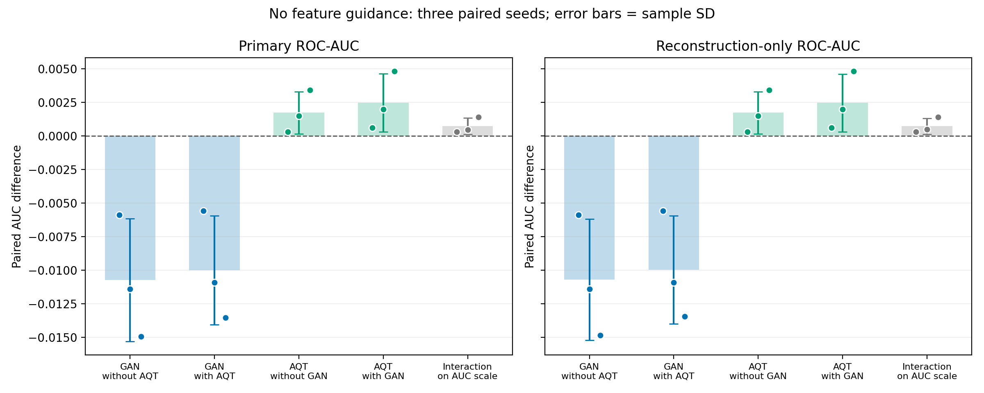
图 3 主 AUC 与统一重构 AUC 的条件差值。两个评分视角下方向相近；交互项仅为 AUC 差值尺度上的描述量，不直接证明内部损失冲突。
旧 Base/B 首轮真实训练已精确重放；新增组与对应旧组的初始张量完全一致。检查未发现组件开关或初始化不一致。该结果尚未区分对抗权重、学习率、前向状态等更细的优化原因。

四、讨论、核验与结论边界

1. 对抗模块存在条件依赖
固定 AQT 开启 | 加入对抗模块后的主 AUC 变化 | 三个种子
无完整特征引导：B−AE＋AQT | −1.00 个百分点 | 均下降
有完整特征引导：Full−A | +3.78 个百分点 | 均提高

这项事后扩展分析复用原 A/Full/B 与新 AE＋AQT，提示在当前数据和配方下，对抗模块的收益依赖完整特征流程。该流程同时包含预训练和蒸馏，不能据此只证明专家知识、单独蒸馏或网络内部协同机制。

2. AQT 结果需谨慎表述
种子 | Full AUC | 无 AQT AUC | Full−无 AQT
2025 | 0.936156 | 0.938454 | -0.002298
2026 | 0.928667 | 0.918061 | +0.010606
2027 | 0.870409 | 0.850852 | +0.019557

• Full 的最佳 epoch 为 2/9/10，均在第二次筛选前；当前主表不能直接验证后续多轮动态过滤的额外收益。
• 相同 60 epoch 不等于相同更新次数：有 AQT 每种子 4200 次 G 更新，无 AQT 4740 次。过滤质量与优化预算尚未完全分离。

3. 可复查性与目前决定
18 个新增模型共 1080 个正式训练 epoch；190656 次 CUDA 全量重载评分差异为 0。历史 Full 的 31776 次预测另已核验。AUC 从保存的连续评分独立重算，旧 Base/B 与原五组结果保持不变。
本轮未发现需要立即修正的已检查实现不一致，未重跑或替换 Base/B 正式结果。后续若调整配方，应另立配对实验并保留原表；通用对抗实现发生变化时，应检查所有受影响组。

4. 汇报时需要说明
• 所有开发文件历史上已被查看，并参与检查点/校准选择；结果应称为本地既有开发协议下的实验，不是新独立测试或原论文原始指标。
• 异常为冻结的合成功率注入；名义注入功率比不等于论文信道 SNR。专家特征和部分实现仍含本地重建假设。
• AUC 支持评分排序区分能力的讨论，不直接证明固定阈值检出率、潜在流形完全分离或跨站泛化改善。

附录：逐种子数值与汇报口径
下表为主评分 ROC-AUC，保留六位小数，便于复制到汇报表。三个种子使用相同数据；± 为初始化种子的样本标准差。
组别 | 2025 | 2026 | 2027 | 均值 ± 标准差
Base | 0.907994 | 0.843055 | 0.811943 | 0.854330 ± 0.049008
A：无对抗 | 0.919422 | 0.873652 | 0.828661 | 0.873912 ± 0.045381
B：无特征 | 0.902714 | 0.833626 | 0.801810 | 0.846050 ± 0.051586
C：无 AQT | 0.938454 | 0.918061 | 0.850852 | 0.902456 ± 0.045839
Full | 0.936156 | 0.928667 | 0.870409 | 0.911744 ± 0.035992
AE＋GAN | 0.902113 | 0.831651 | 0.796974 | 0.843579 ± 0.053575
AE＋AQT | 0.908291 | 0.844557 | 0.815356 | 0.856068 ± 0.047525

可直接用于汇报的结论
在相同本地数据与评价协议下，完整 FGAAE 的平均 ROC-AUC 最高。移除对抗模块和完整特征引导流程后，主 AUC 在三个配对种子上均下降；AQT 的平均收益较小，存在一个反向种子。针对 B 低于 Base 的补充诊断发现，无特征引导时，对抗模块出现负收益，而 AQT 带来小幅正收益。结合原实验，对抗模块的条件效应随完整特征流程而改变，提示模块增加并不保证性能单调提高。具体优化机制和多轮动态过滤的额外贡献仍需进一步对照验证。

后续研究建议（本轮未执行）
• 若要论证多轮动态 AQT，补充固定比例、等更新次数或随机过滤对照。
• 若继续优化无特征引导模型，围绕一个明确因素设计敏感性实验，不将优化后的个别组直接混入原固定配置主表。

结果来源索引
项目目录：D:\荣珍代码与数据\代码\FGAAE_论文复现
主消融：runs/ablation_auc_09117_v1/RESULTS.md、auc_runs.csv、auc_summary.csv
补充诊断：runs/ablation_auc_09117_diagnostic_v1/RESULTS.md、conditional_effects_summary.csv
条件扩展：runs/ablation_auc_09117_diagnostic_v1/feature_conditioning_summary.csv
核验记录：主目录 final_verification.json；诊断目录 analysis_verification.json
本文件仅整理已完成结果，不修改模型、数值表或训练规则；图表沿用已核验版本，表格与正文均可在 Word 中编辑。

